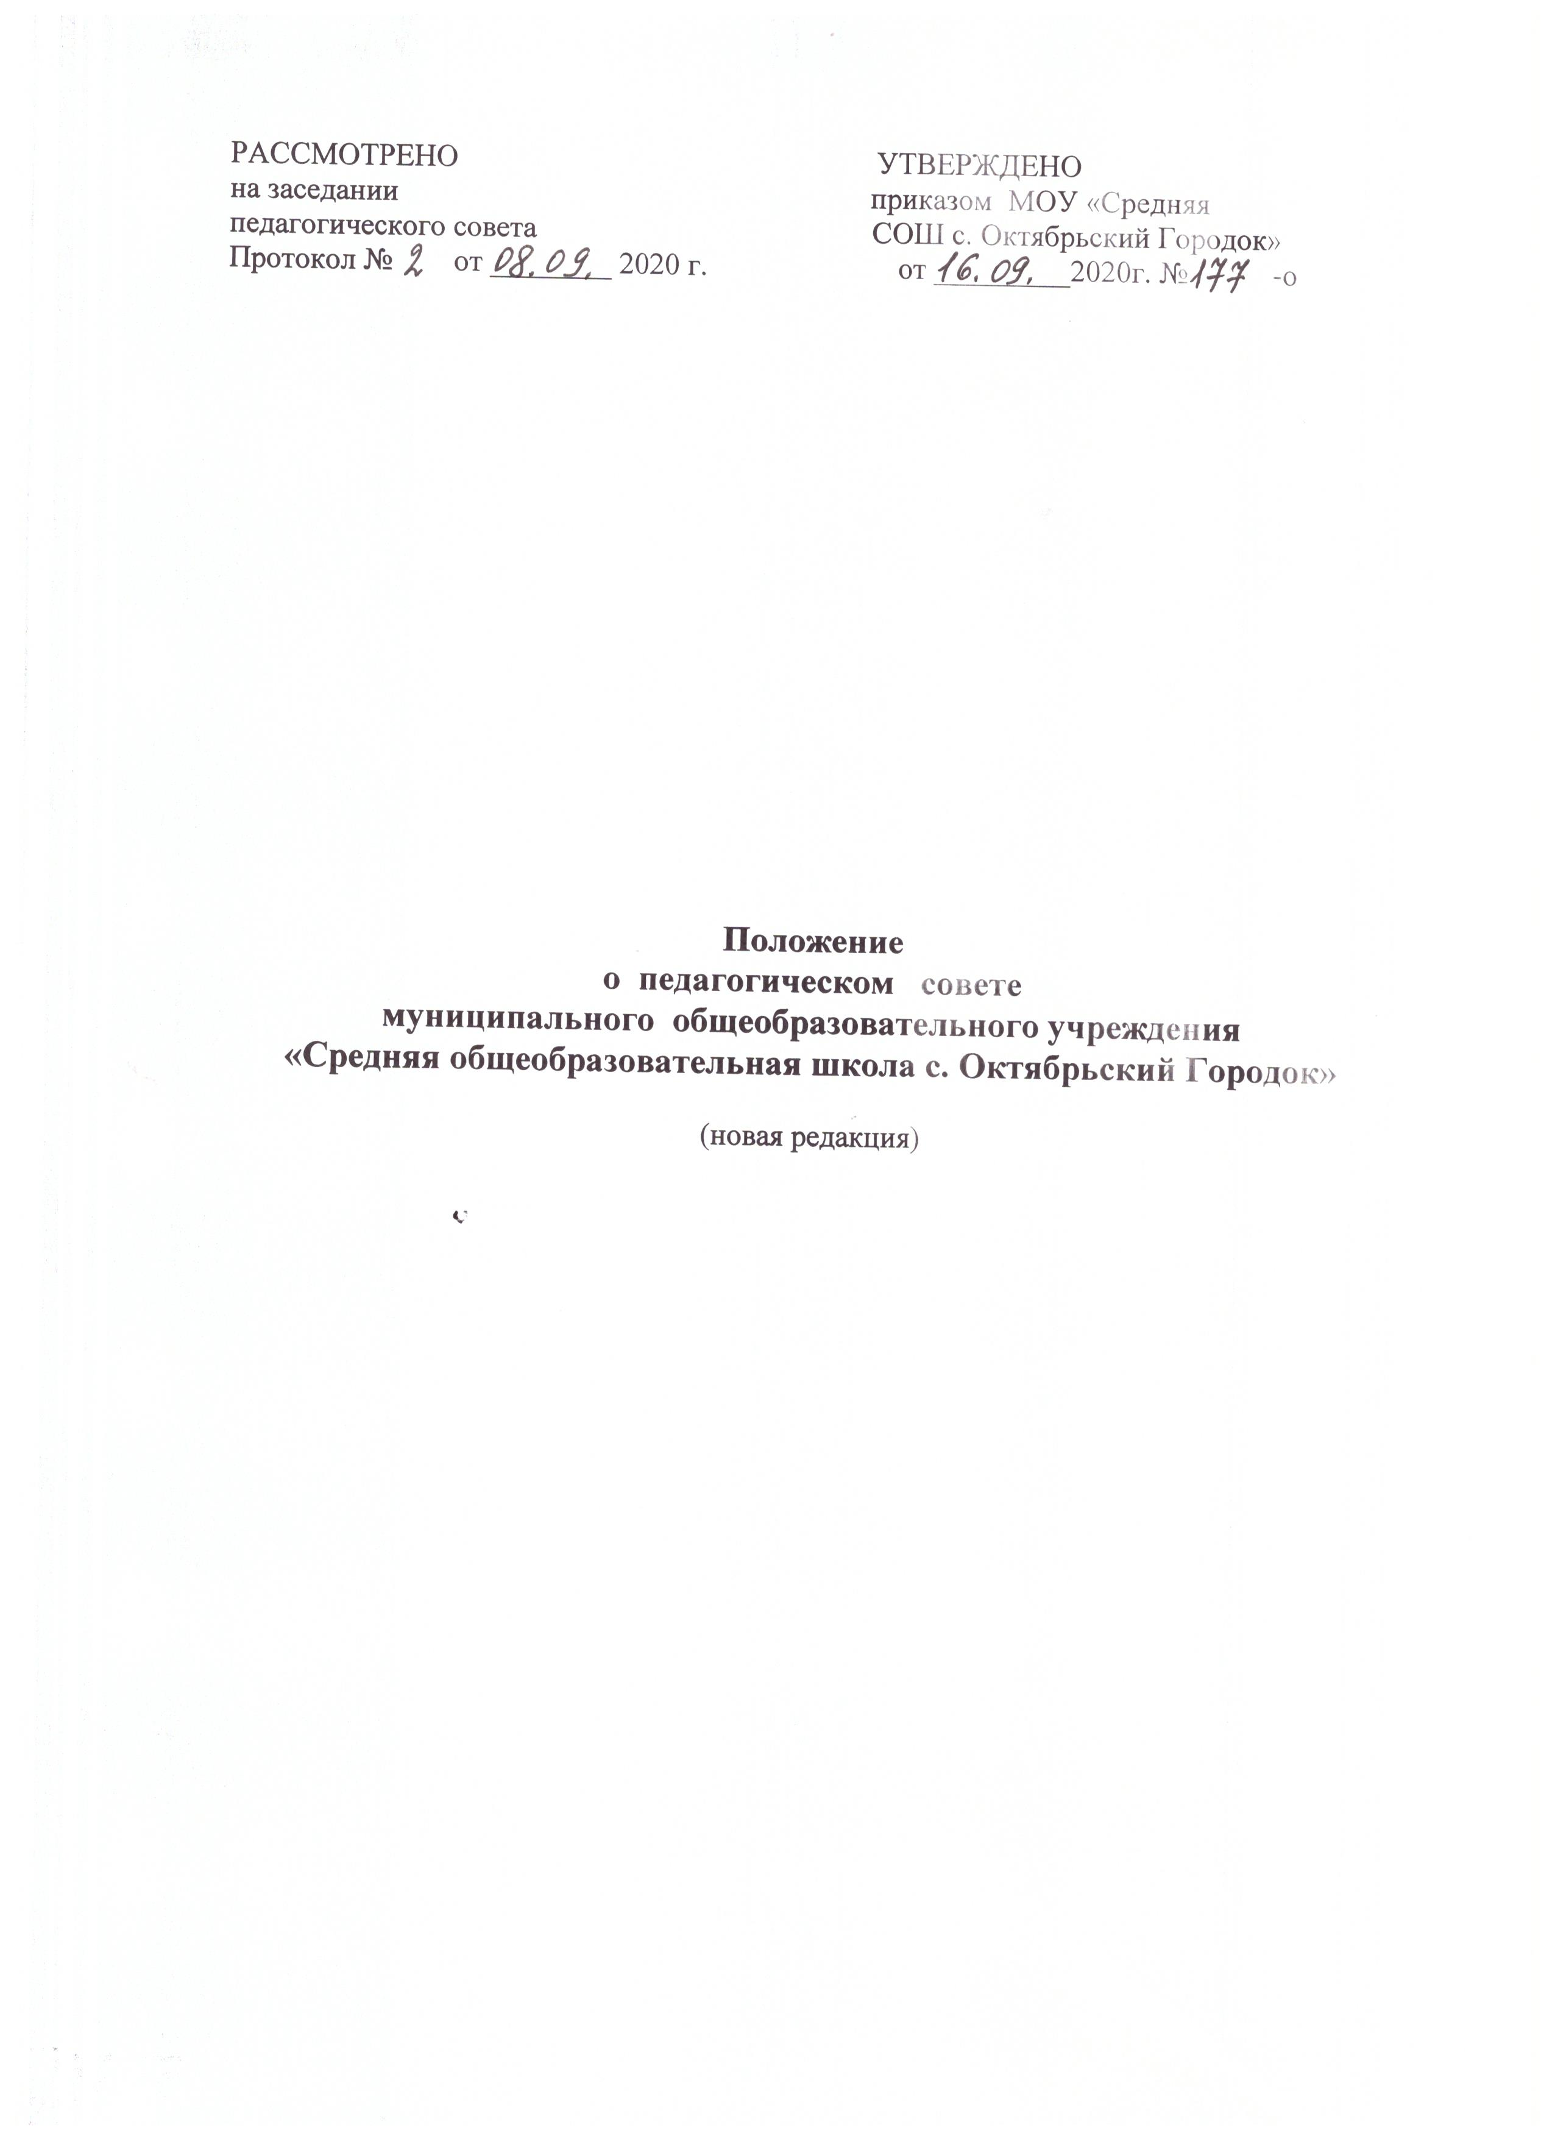
I. Общие положения
1.1. Педагогический совет является постоянно действующим органом управления образовательного учреждения для рассмотрения основных вопросов образовательного процесса.
Педагогический совет создается во всех образовательных учреждениях, где работают более трех педагогов.
1.2. В состав педагогического совета входят: руководитель образовательного учреждения (как правило, председатель педсовета), его заместители, педагогические работники, библиотекарь, председатель родительского комитета и другие руководители органов самоуправления образовательного учреждения, представитель учредителя. Педагогические работники также могут избираться в состав педагогического совета.
1.3. Педагогический совет действует на основании ст.26 Федерального закона «Об образовании в Российской Федерации" 273-ФЗ, типового положения об образовательном учреждении, других нормативных правовых актов об образовании, устава образовательного учреждения, настоящего Положения.
1.4. Решения педагогического совета являются рекомендательными для коллектива образовательного учреждения. Решения педагогического совета, утвержденные приказом образовательного учреждения, являются обязательными для исполнения.

II. Задачи и содержание работы педагогического совета
2.1. Главными задачами педагогического совета являются:
- реализация государственной политики по вопросам образования;
- ориентация деятельности педагогического коллектива учреждения на совершенствование образовательного процесса;
- разработка содержания работы по общей методической теме образовательного учреждения;
- внедрение в практическую деятельность педагогических работников достижений педагогической науки и передового педагогического опыта;
- решение вопросов о приеме, переводе и выпуске обучающихся (воспитанников), освоивших образовательные программы, соответствующие лицензии данного учреждения.
2.2. Педагогический совет осуществляет следующие функции:
- обсуждает и утверждает планы работы образовательного учреждения;
- заслушивает информацию и отчеты педагогических работников учреждения, доклады представителей организаций и учреждений, взаимодействующих с данным учреждением по вопросам образования и воспитания подрастающего поколения, в том числе сообщения о проверке соблюдения санитарно-гигиенического режима образовательного учреждения, об охране труда, здоровья и жизни обучающихся (воспитанников) и другие вопросы образовательной деятельности учреждения;
- принимает решение о проведении промежуточной аттестации по результатам учебного года, о допуске обучающихся к итоговой аттестации на основании Положения о государственной итоговой аттестации выпускников государственных, муниципальных общеобразовательных учреждений, переводе обучающихся в следующий класс или об оставлении их на повторный курс; выдаче соответствующих документов об образовании, о награждении обучающихся (воспитанников) за успехи в обучении грамотами, похвальными листами или медалями;
- принимает решения об исключении обучающихся из образовательного учреждения, в порядке, определенном Федеральным законом «Об образовании в Российской Федерации" 273-ФЗ и уставом данного образовательного учреждения. Образовательное учреждение при этом своевременно (в трехдневный срок) доводит это решение до сведения соответствующего муниципального отдела управления образованием (согласование решения производится в органах местного самоуправления).
2.3. К компетенции Педагогического совета Учреждения относится решение следующих вопросов:
1) рассмотрение и обсуждение вопросов стратегии развития Учреждения;
2) разработка и принятие образовательных программ и учебных планов;
3) самостоятельное осуществление образовательного процесса в соответствии с настоящим Уставом, полученной лицензией, свидетельством о государственной аккредитации и Федеральным законом «Об образовании в Российской Федерации" 273-ФЗ»;
4) организация и совершенствование методического обеспечения образовательного процесса;
5) содействие деятельности педагогических организаций и методических объединений;
6) осуществление текущего контроля успеваемости, промежуточной и
государственной (итоговой) аттестации обучающихся;
7) регулирование в Учреждении деятельности общественных (в том числе молодежных) организаций, разрешенных законом;
8) рассмотрение и обсуждение вопросов материально-технического обеспечения и оснащения образовательного процесса;
9) заслушивание отчетов администрации Учреждения по вопросам их деятельности;
10) рассмотрение иных вопросов деятельности Учреждения, вынесенных на рассмотрение директором Учреждения, органом самоуправления Учреждения;
11) иные функции, вытекающие из целей, задач и содержания уставной
деятельности Учреждения.

III. Права и ответственность педагогического совета
3.1. Педагогический совет имеет право:
- создавать временные творческие объединения с приглашением специалистов различного профиля, консультантов для выработки рекомендаций с последующим рассмотрением их на Педагогическом совете;
- принимать окончательное решение по спорным вопросам, входящим в его компетенцию;
- принимать, утверждать положения (локальные акты) с компетенцией, относящейся к объединениям по профессии;
- в необходимых случаях на заседания педагогического совета образовательного учреждения могут приглашаться представители общественных организаций, учреждений, взаимодействующих с данным учреждением по вопросам образования, родители (законные представители) обучающихся, представители учреждений, участвующих в финансировании данного учреждения, и др. Необходимость их приглашения определяется председателем педагогического совета, учредителем (если данное положение оговорено в договоре между учредителем и образовательным учреждением). Лица, приглашенные на заседание педагогического совета, пользуются правом совещательного голоса.
3.2. Педагогический совет ответственен за:
- выполнение плана работы;
- соответствие принятых решений законодательству Российской Федерации об образовании, о защите прав детства;
- утверждение образовательных программ, не имеющих экспертного заключения;
- принятие конкретных решений по каждому рассматриваемому вопросу, с указанием ответственных лиц и сроков исполнения.

IV. Организация деятельности педагогического совета
4.1. Педагогический совет избирает из своего состава секретаря.
4.2. Педагогический совет работает по плану, являющемуся составной частью плана работы образовательного учреждения.
4.3. Заседания педагогического совета созываются, как правило, один раз в квартал, в соответствии с планом работы образовательного учреждения.
4.4. Решения педагогического совета принимаются большинством голосов при наличии на заседании не менее двух третей его членов (если процесс голосования не оговорен специальным положением). При равном количестве голосов решающим является голос председателя педагогического совета.
4.5. Организацию выполнения решений педагогического совета осуществляет руководитель образовательного учреждения и ответственные лица, указанные в решении. Результаты этой работы сообщаются членам педагогического совета на последующих его заседаниях.
4.6. Руководитель образовательного учреждения в случае несогласия с решением педагогического совета приостанавливает выполнение решения, извещает об этом учредителя учреждения, который в трехдневный срок при участии заинтересованных сторон обязан рассмотреть данное заявление, ознакомиться с мотивированным мнением большинства членов педагогического совета и вынести окончательное решение по спорному вопросу.

V. Документация педагогического совета
5.1. Заседания педагогического совета оформляются протокольно. В книге протоколов фиксируется ход обсуждения вопросов, выносимых на педагогический совет, предложения и замечания членов педсовета. Протоколы подписываются председателем и секретарем совета.
5.2. Протоколы о переводе обучающихся в следующий класс, о выпуске оформляются списочным составом и утверждаются приказом образовательного учреждения.
5.3. Нумерация протоколов ведется от начала учебного года.
5.4. Книга протоколов педагогического совета образовательного учреждения входит в его номенклатуру дел, хранится в учреждении постоянно и передается по акту.
5.5. Книга протоколов педагогического совета пронумеровывается постранично, прошнуровывается, скрепляется подписью руководителя и печатью образовательного учреждения.

